Tarolt az új magyar film a Las Vegas-i filmfesztiválon
A Las Vegasban minden évben megrendezésre kerülő Vegas Movie Awards-on a Királytalálkozó /The Riddle Pact/ című új magyar film első jelentős nemzetközi fesztiválján három díjat nyert el június 14-én:
Best Inspiration Film
Best Director - Pozsgai Zsolt
Best Ensemble - Dolhai Attila, Fésűs Nelly, Puskás Samu, Gecse Ramóna, Crespo Rodrigo, Farkas Ignác, Pindroch Csaba, Verebes István és mások.
A film az 1335-os visegrádi találkozót dolgozza fel újszerű módon, Károly Róbert titkos találkozóját a cseh és a lengyel királlyal. A szövetség megteremtése után soha nem látott gazdasági fejlődés, és hosszú békeidőszak köszöntött be Közép-Európában. A film azonban nem elsősorban a politikai paktummal foglalkozik, a szereplők közötti régi és új sérelmeket orvosolni kell ahhoz, hogy a szövetség létrejöhessen. Szenvedélyes emberi helyzetek, le- és elszámolások révén jutnak el a megegyezésig. A filmet 2024-ben forgatták le a majki Eszterházy Kastélyban és környékén. Érdekesség, hogy a jelmezeket az AL segítségével tervezték, és Szabó Gábor operatőr az egyik legfejlettebb intelligens kamerával dolgozott.
A fesztivál honlapján a nyertesek: June 2025 Edition
A filmet a Nemzeti Filmintézet támogatta, producer M. Berecz Ágnes. Operatőr Szabó Gábor, vágó Epresi-Pálfai Réka, író-rendező Pozsgai Zsolt. Horatio Film gyártásában készült, egy hónapja mutatták be az Uránia Nemzeti Filmszínházban.
Ezt a fesztivált szokás a Független Film Oscar-díjának nevezni, a megrendezés körülményei, a tekintélyes amerikai zsűri, és a vetítések, a gálaest hasonlóak.
Pozsgai Zsolt két évvel ezelőtt már megnyerte a legjobb forgatókönyv díját ugyanezen a fesztiválon. A díjátadó szeptember végén lesz, az alkotókat meghívták a díjátadóra, a szobrot személyesen veszik át.
A fesztivál zsűije kiemelte a rendkívül egyenletes színészjátékot, a pontos rendezői munkát, és azt, hogy bár olyan történelmi eseményről van szó, mely lokális, a film ezen felül tudott emelkedni, és mindenki számára érvényes, élvezhető alkotást hozott létre.
A Királytalálkozó a döntőben versenyez a Moz.Go Filmfesztiválon Veszprémben és Balatonfüreden az NFI szervezésében.
Sajtókapcsolat:
- Pozsgai Zsolt
- Horatio Film Kft.
- +36 30 279 1324
- horatiofilm@gmail.com
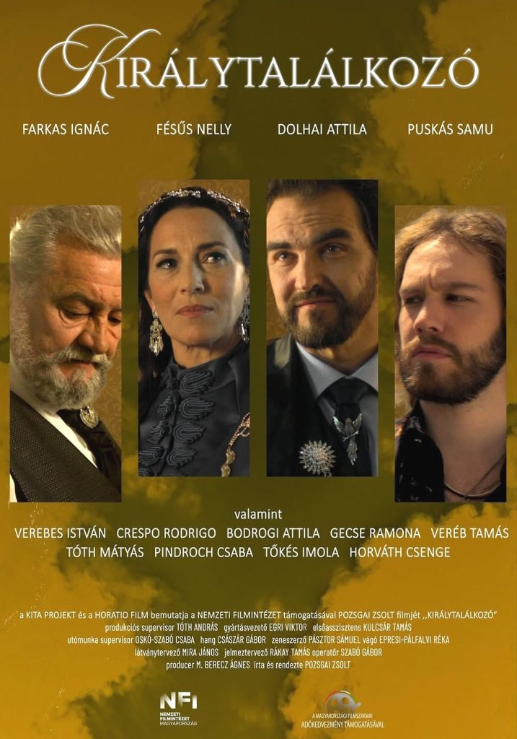 | © Horatio Film Kft.
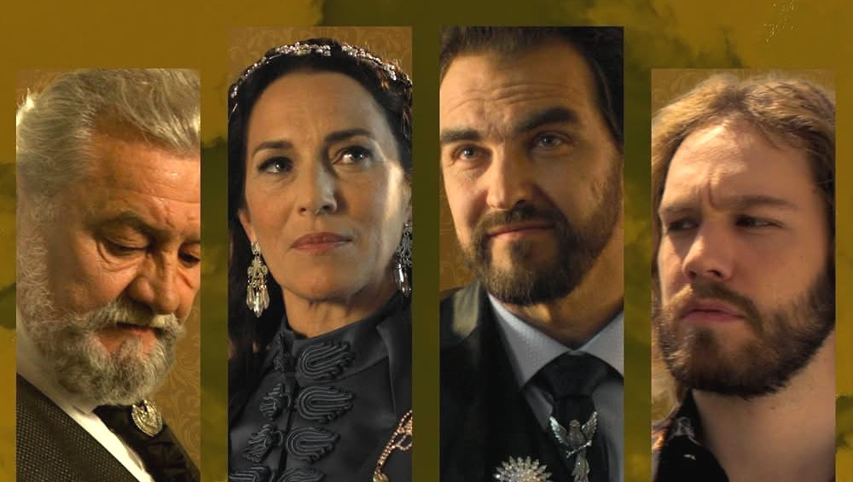 | © Horatio Film Kft.
Eredeti tartalom: Horatio Film
Továbbította: Helló Sajtó! Üzleti Sajtószolgálat
Ez a sajtóközlemény a következő linken érhető el:

